Консультация для родителей

Рисуем пальчиками и ладошками (задание для детей от 1 до 3 лет)
Рисование способствует развитию мелкой моторики пальцев, любознательности, интереса к самостоятельной деятельности, трудолюбия. Изображение различных предметов помогает ребёнку познавать мир, развивает фантазию и воображение.
В процессе занятий малыш учится различать и называть цвета: красный, синий, зелёный, жёлтый, чёрный, белый. Нарисованные пальчиком точки в одном случае могут быть зёрнышками, в другом – пятнышками на спинке жирафа, в третьем – украсят платье девочки. Отпечаток ладошки может превратиться в петуха или осьминога. Всё это способствует формированию художественно-образного мышления.
С помощью этих простых занятий ребёнок познакомится с возможностями красок, научится создавать простейшие изображения с помощью пальчиков и ладошки.
Занятия, построены по принципу от простого к сложному. На левой картинке объясняется последовательность изображения предмета, даны картинка-образец и текст беседы, который поможет заинтересовать ребёнка, вызвать интерес к совместному творчеству, удержать его внимание.
Очень важно эмоционально затронуть малыша в процессе такой беседы. У ребёнка 1-3 лет хорошо развито воображение, он способен быстро включиться в игровую ситуацию, понять для кого и для чего он будет рисовать. По окончании работы желательно обсудить с ребёнком то, что он делал сегодня на занятии и похвалить созданное им «произведение искусства»; отметить использованные им в работе линии, пятна, мазки, формы, цвета. Такие беседы, безусловно, способствуют не только развитию речи, но и эмоционально сближают взрослого и ребёнка.
На правой картинке расположена основа для создания картинки. Предполагается, что ребёнок будет рисовать прямо на ней (можно распечатать). Можно готовую картинку наклеить на картон.
В занятиях, предлагаемых в этой статье используются две техники рисования – рисование пальчиками и рисование ладошкой. Чтобы научить ребёнка рисовать пальчиком, возьмите его руку в свою, обмакните указательный пальчик его правой руки в разведённую водой гуашь и поставьте на лисе несколько точек. Для смены цвета можно использовать другой пальчик или промыть указательный пальчик в мисочке с водой и набрать на него новую краску. При рисовании ладошкой ребёнок опускает всю ладонь в широкую мисочку с разведённой гуашью и делает отпечаток. Когда краска подсохнет, на отпечатке ладони малыш пальчиком рисует глаза, рот, лапы и т.д., доводя отпечаток до нужного образа.
Для того, чтобы ребёнок получал от занятий не только удовольствие, но и пользу, с ним нужно заниматься 1 – 2 раза в неделю по 5 – 10 минут.
Для развития творческих способностей малыша обеспечьте ему доступ (под присмотром взрослого) к разнообразным материалам (краски, кисти, цветные карандаши, бумага, пластилин, глина, клей и т.д.), а также к книгам с высокохудожественными иллюстрациями, открыткам, репродукции картин, народным игрушкам.
Желаем успехов вам и вашему малышу!

Задание № 1 "Зёрнышки для цыплят".
Вам понадобятся: разведённая водой гуашь жёлтого или коричнево цвета, тряпочка.
Рассмотрите с ребёнком картинку- образец. Затем прочитайте малышу текст к картинке и предложите нарисовать зёрнышки. Возьмите руку ребёнка в свою и покажите, как нужно набирать краску на кончик указательного пальчика и ставить им точки - зёрнышки.

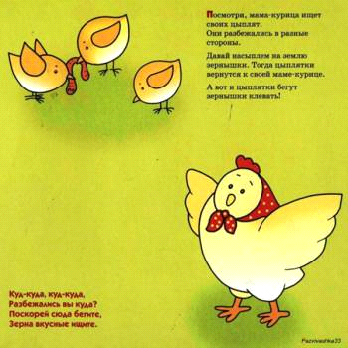

Задание № 2 "Жираф".
Вам понадобятся: разведённая водой гуашь коричнево цвета, тряпочка.
Рассмотрите с ребёнком картинку - образец. Затем прочитайте малышу текст к картинке и предложите нарисовать пятнышки на жирафе. Возьмите руку ребёнка в свою и покажите, как нужно набирать краску на кончик указательного пальчика. Малыш прижимает пальчик внутри контура жирафа, оставляя пятна.
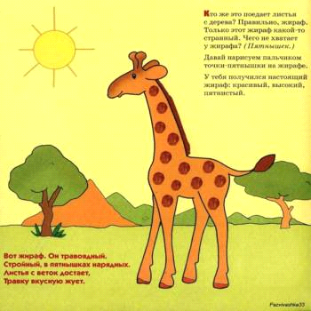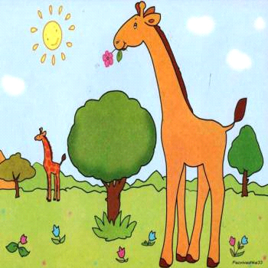

Задание № 3 "Нарядное платье".
Вам понадобятся: разведённая водой гуашь 3-4 цветов, мисочка с водой, тряпочка.
Рассмотрите с ребёнком картинку - образец. Затем прочитайте малышу текст к картинке и предложите нарисовать точки на платье. Ребёнок окунает пальчик в краску и делает отпечатки на платье. Затем он промывает пальчик в мисочке с водой, протирает его тряпочкой, набирает гуашь другого цвета и рисует на платье точки другого цвет.
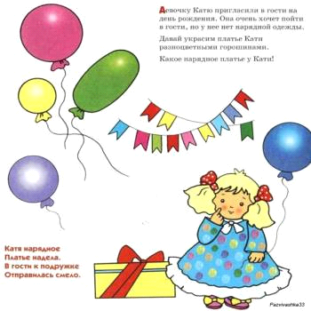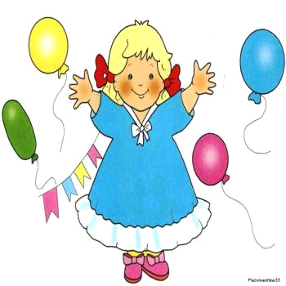

Задание № 4 "Осьминог".
Вам понадобятся: широкая мисочка с разведённой водой гуашью любого цвета, разведённая водой коричневая гуашь, мисочка с водой, тряпочка.
Рассмотрите с ребёнком картинку - образец. Затем прочитайте малышу текст к картинке и предложите нарисовать осьминога. Ребёнок опускает в мисочку с гуашью внутренний сторону ладони и делает на странице отпечаток ладони растопыренными пальцами вниз. Затем он промывает ладонь в мисочке с водой, протирает её тряпочкой. Когда краска подсохнет, помогите ребёнку обмакнуть пальчик в коричневую гуашь и нарисовать глаза осьминога.
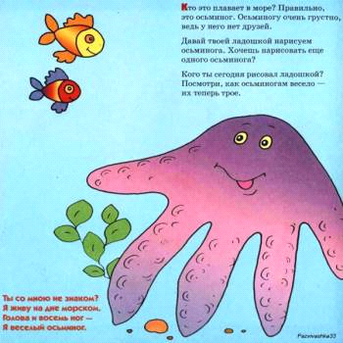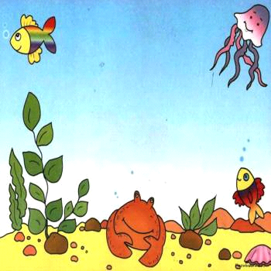

Задание № 5 "Пирамидка".
Вам понадобятся: разведённая водой красная, синяя, жёлтая и зелёная гуашь, мисочка с водой, тряпочка.
Рассмотрите с ребёнком картинку - образц. Затем прочитайте малышу текст к картинке и предложите украсить пирамиду. Ребёнок опускает пальчик в жёлтую гуашью и заполняет точками верхушку пирамиды. Затем промывает пальчик в мисочке с водой, протирает его тряпочкой. В верхнем кольце пирамиды ребёнок делает точки зелёной краской, в кольце побольше - синей. В самом нижнем кольце малыш ставит красные точки. При смене цветов ребёнок обязательно должен промывать пальчики.
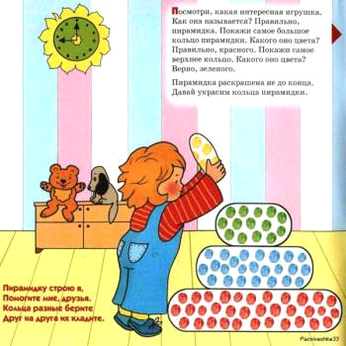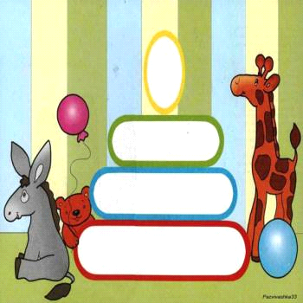

Задание № 6 "Петух".
Вам понадобятся: широкая мисочка с разведённая водой гуашью красного цвета и баночка с жёлтой гуашью, мисочка с водой, тряпочка.
Рассмотрите с ребёнком картинку - образец. Затем прочитайте малышу текст к картинке и предложите нарисовать петуха. Ребёнок опускает в мисочку с красной гуашью ладонь и делает на странице отпечаток ладони растопыренными пальцами вверх. Затем он промывает ладонь в мисочке с водой, протирает её тряпочкой. Когда краска подсохнет, помогите ребёнку пальчиком закрасить жёлтой гуашью клюв петуха и поставить посередине отпечатка ладони точку – глаз.
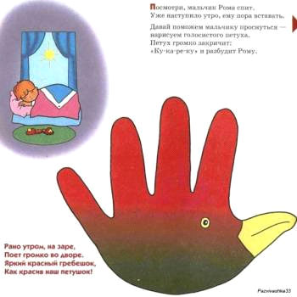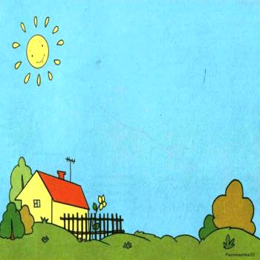

Задание № 7 "Мимоза".
Вам понадобятся :разведённая водой гуашь жёлтого цвета, мисочка с водой, тряпочка.
Рассмотрите с ребёнком картинку - образец. Затем прочитайте малышу текст к картинке и предложите нарисовать мимозу. Ребёнок самостоятельно набирает на кончик пальчика гуашь и распределяет между листьями мимозы жёлтые точки - цветы.
